Фотоотчет о работе Центра «Точка роста»
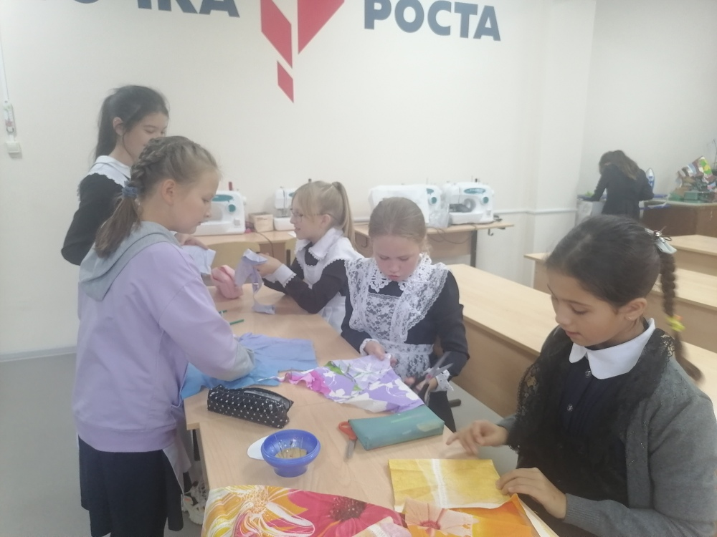
На объединении "Технология и дизайн“ ученицы 5 классов делают первые шаги в освоении техник лоскутного шитья.
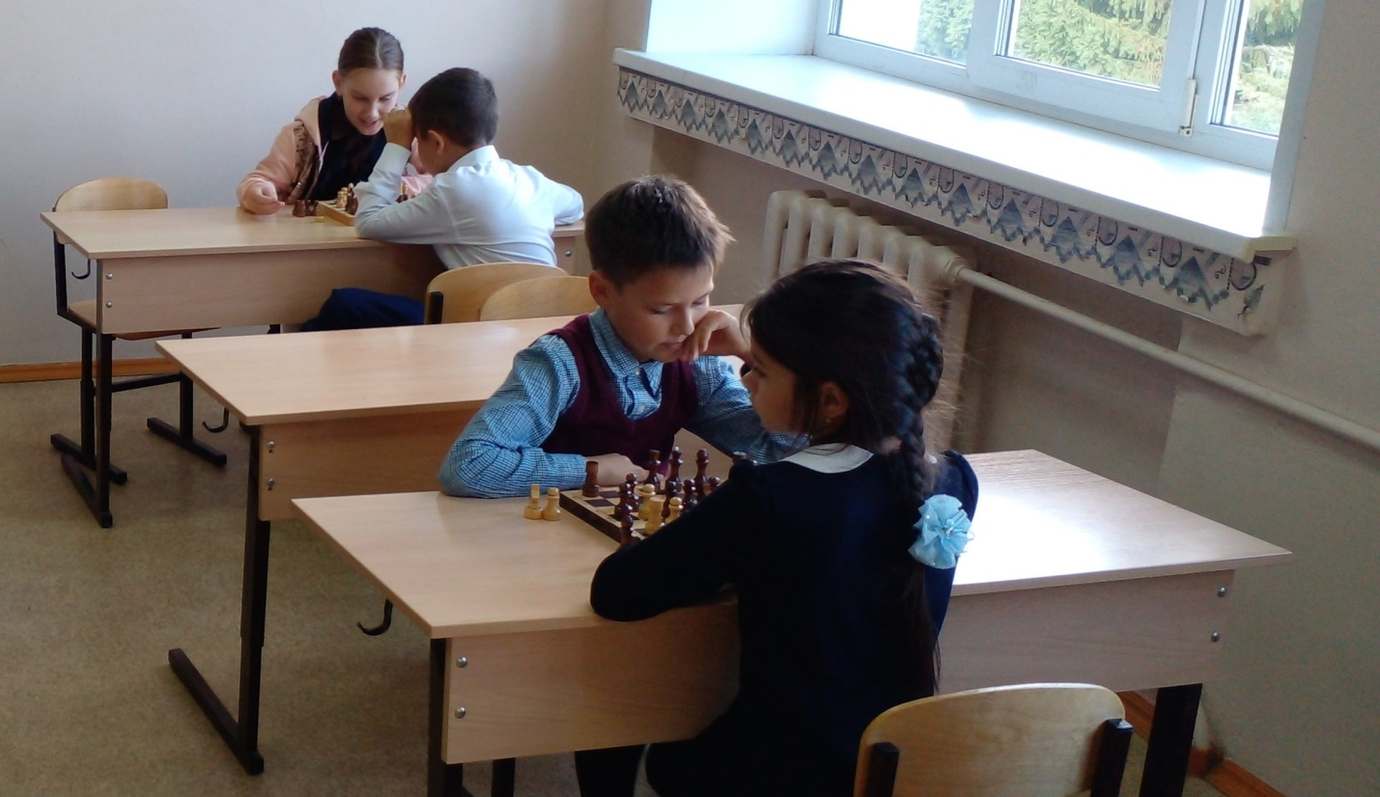Учащиеся на кружке «Шахматы» отрабатывают основные приемы и понятия в шахматной игре: белое и черное поле, горизонталь, вертикаль, диагональ, центр, шахматные фигуры.
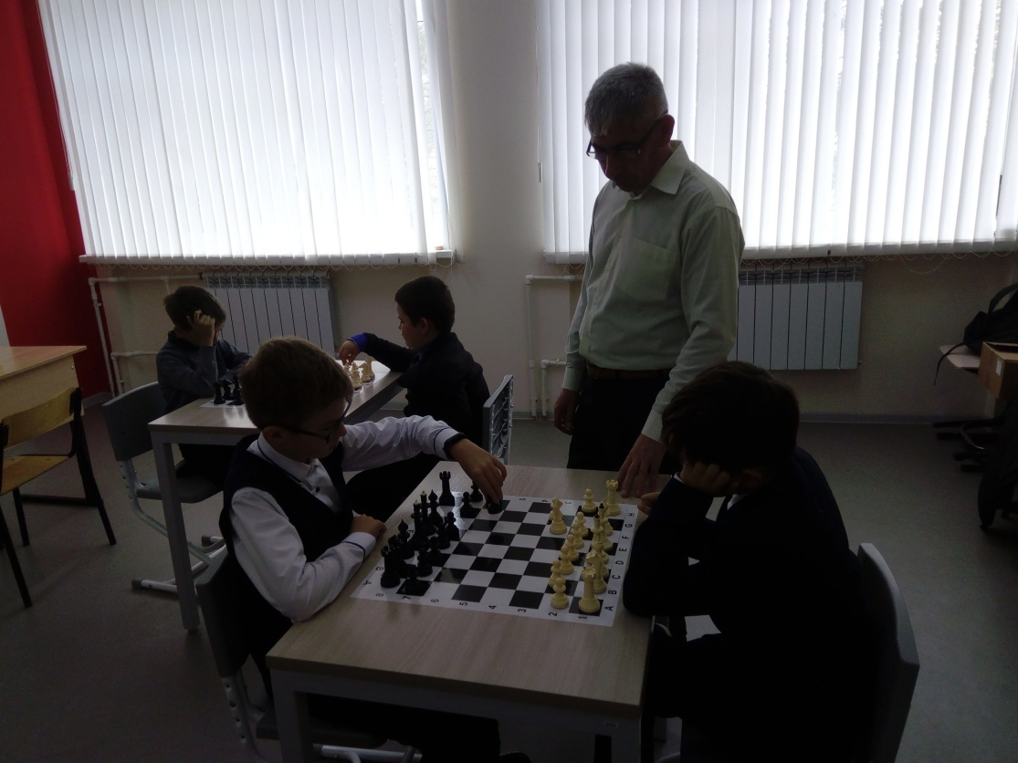
Участники шахматного кружка с большим энтузиазмом знакомятся с
правилами поведения шахматистов, шахматным этикетом.

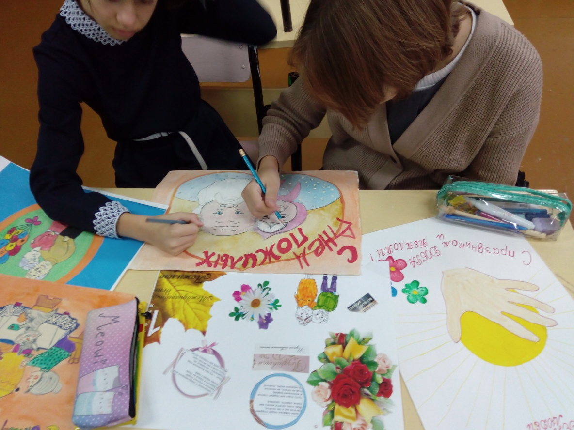
Участники кружка «Проектирование в социальной среде» приняли участие в акции «Капелька тепла согреет душу», посвященной Дню пожилых людей.
Цель и задачи акции:
- формирование у подрастающего поколения философии гуманизма, милосердия;
- развитие мотивации личности ребенка к заботе о людях старшего поколения;
- гражданское воспитание детей.

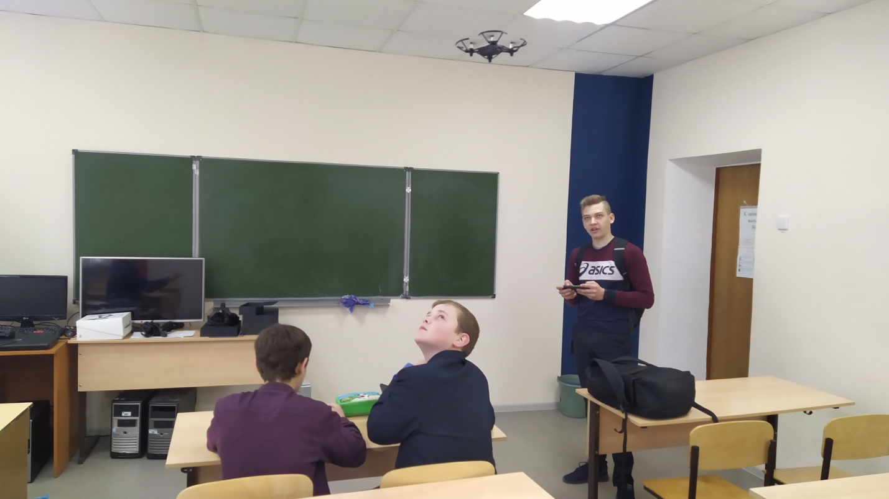На объединении «Моделирование и робототехника» ребята оттачивают своё мастерство пилотирования.

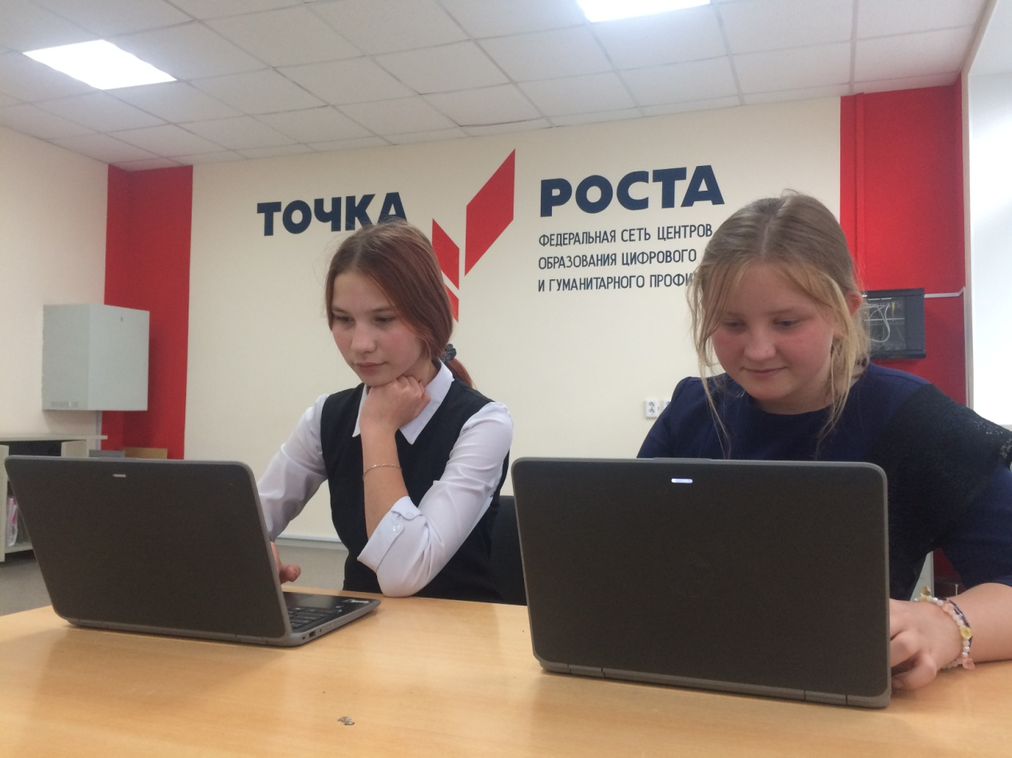
На кружке «Информатика» учащиеся 8 класса знакомятся с основными устройствами ПК и с работой клавиатуры.
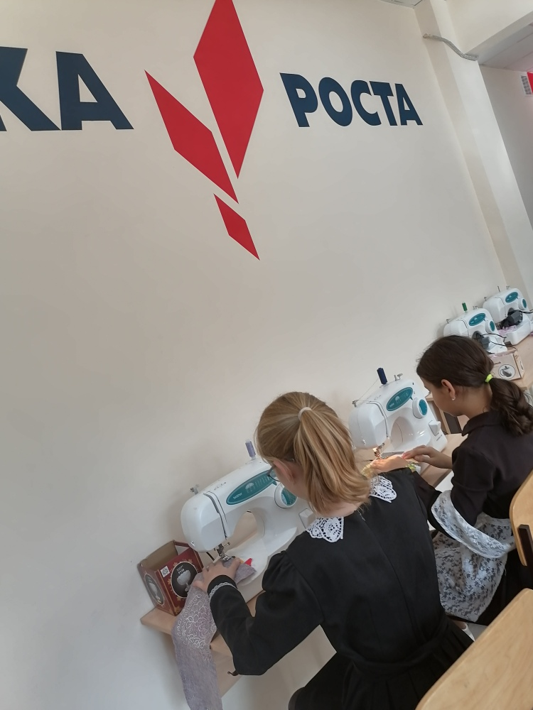
Ученицы 5 класса на объединении "Технология и дизайн" обучаются работе на швейных машинках.
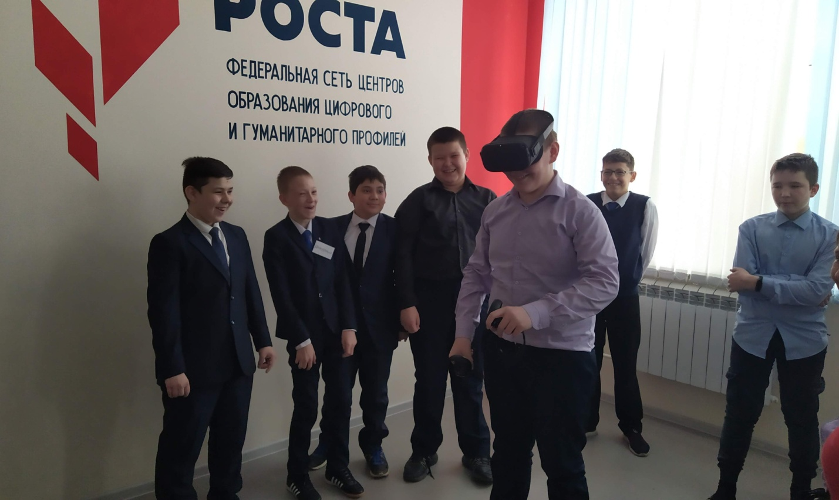
На объединении «Моделирование и робототехника» ребята продолжают своё знакомство с миром виртуальной реальности.

